重庆市璧山县青杠初级中学校八年级物理下册导学案：9.2液体的压强
【学习目标】
知识目标：
（1）知道液体压强的概念及单位
（2）知道液体压强大小的影响因素
（3）能进行有关计算
能力目标：
- 认识影响液体压力作用效果的因素的实验
- 推导液体压强公式
情感目标：
（1）通过探究，使学生体验探究过程，激发学生主动学习的兴趣
（2）通过演示，培养学生的观察能力，使学生理解影响液体压强大小的因素
重 点：能运用压强的知识分析生活中有关液体压强的事例
难 点：应用液体压强公式进行有关计算
【自主预习】
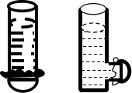
阅读教材，完成下列任务。
- 如图，分别说明了什么？
（1）
（2）
2、液体压强与 、 有关。
3、液体压强的公式：
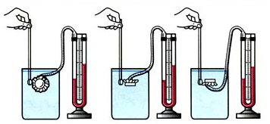
【探究交流】
任务一： 影响液体压强的因素
1．下表是某同学在做“研究液体的压强”实验时得到的实验数据。
根据下表中的数据，比较序号为 的三组数据可得到结论：液体的压强随深度增加而增大；比较序号为 的三组数据可得出结论：在同一深度，液体向各个方向的压强相等，比较序号为5、6的两组数据可得出结论：

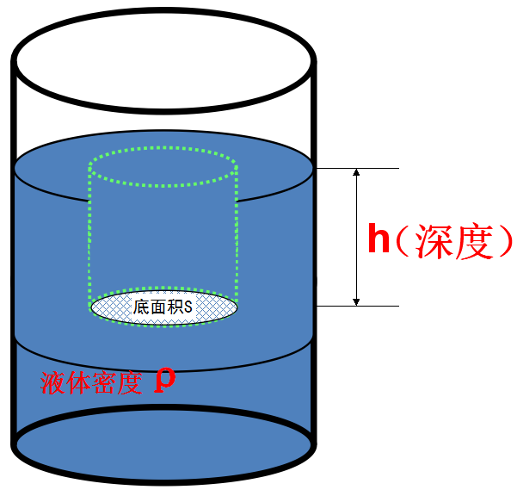
任务二： 液体压强公式的推导

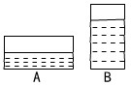
【典型例题导学】
图7
例1.如图7所示,两个容器盛有相同质量的液体,则两个容器中液体对底面的压力和压强分别是（ ）
A F_{A}>F_{B},P_{A}=P_{B} B F_{A}<F_{B},P_{A}=P_{B} C F_{A}=F_{B},P_{A}>P_{B} D F_{A}=F_{B},P_{A}<P_{B}
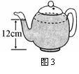
例2.如图3，平底茶壶的质量是400g，底面积是40cｍ²，内盛0．6kg的开水，放置在面积为1ｍ²的水平桌面中央。
试求：（1）水对茶壶底部的压力；
（2）茶壶对桌面的压强。
序号[来源:Zxxk.Com] | 液体[ | 深度(厘米) | 橡皮模方向 | 压强计
 |  |  |  | 左液面(毫米) | 右液面(毫米) | 液面高度差(毫米)
1 | 水 | 3 | 朝上 | 186 | 214 | 28
2 | 水 | 3 | 朝下 | 186 | 214 | 28
3 | 水 | 3 | 朝侧面 | 186 | 214 | 28
4 | 水 | 6 |  | 171 | 229 | 58
5 | 水 | 9 |  | 158 | 242 | 84
6 | 盐水 | 9 |  | 154 | 246 | 92

解：（1）∵茶壶静止在水平桌面上∴水对茶壶底的压力F₁=G_{水}=m_{水}g=0．6×10=6N；
（2）茶壶的重力G_{壶}=m_{壶}g=0．4×10=4N
茶壶对水平桌面的压力Ｆ₂＝Ｇ_{水}＋Ｇ_{壶}＝6＋4＝10N
茶壶对水平桌面的压强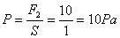
你认为上述解题过程中有无错误？如有错误，请指出其中的错误之处并加以订正。

【课堂练习】
1．2010年4月20日，美国墨西哥的一座深海油井爆炸起火，原油在深海井口处泄漏，造成了生态污染。为堵住漏油井口，石油公司派出了多个水下机器人潜入到海底作业。机器人在下潜过程中，受到水的压强不断 （选填“增大”、“不变”或“减小”），机器人下潜到1500m深的漏油井口处时，受到海水的压强为 Pa，如果漏油井口的面积为0.2m²，则海水在这块面积上产生的压力为 N。（取ρ_{海水}=1×10³kg/m³，g=10N/Kg）
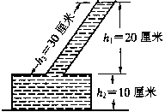
2．一杯子放在水平桌面上，内装有120g水，水深10cm，当杯子底面积为10cm²时，杯子底部受到压强为_______Pa，杯子底部受到的压力为________N．若杯子重为1N，则杯子对桌子的压力为________N ，对桌子的压强为_______Pa 。(g取10N／kg)
图9-2-7
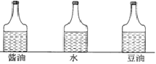
3．如图9-2-7所示，有一个底面积是200cm²，高10cm的柱形容器，顶部有一个面积是40 cm²的小孔，小孔上装有一根倾斜管子，从顶部小孔灌水至顶部以上h₁=20cm处，则水对容器顶面的压强为____________Pa，压力为___________N．（g=10N/Kg）
图9-2-8
4.如图9-2-8所示，有三个完全相同的瓶子，里面分别装有质量相等的酱油、水和豆油，则它们对瓶底的压强___________（填“相等”“不相等”）
5.三个相同的烧杯放在同—水平面上，分别盛有盐水、水和酒精．它们的液面高度相同，已知ρ_{盐水}>ρ_{水}>ρ_{酒精}，其中烧杯底受到压强最大的是 ( )
A．盛盐水的烧杯 B．盛水的烧杯 C．盛酒精的烧杯 D．三者—样大
【巩固练习】：
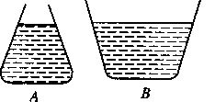
1．如图9-2-9所示，两个底面积相同、形状不同的容器A和B，所装液体的密度和深度都相同．①比较它们所装液体的重力：G_{A}________G_{B}；
图9-2-9
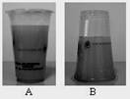
②比较它们底部所受液体的压强：P_{A}________P_{B}．③比较它们底部所受液体的压力： F_{A}_________F_{B}。
图9-2-10
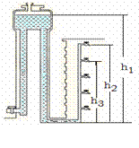
2. 一个没有装满橙汁的密闭杯子，先正立放在水平桌面上（如图9-2-10A），然后反过来倒立在水平桌面上（如图9-2-10B），两次放置，橙汁对杯底的压强分别是p_{A}和p_{B}，橙汁对杯底的压力分别为F_{A}和F_{B}，则p_{A} ____p_{B}，F_{A} ____F_{B}；杯底对桌面的压强分别是p’_{A}和p’_{B}，杯底对桌面的压力分别为F’_{A}和F’_{B},则p’_{A}____p’_{B}，F’_{A}______F’_{B}（均选填“＞”、“＝”或“＜”）
图9-2-11
3如图9-2-11所示，水塔与自来水管组成连通器，若水塔内水面高度h₁=18m，五楼住户水龙头出水口高度h₂=13m，四楼住户水龙头出水口高度h₃=10m，水龙头出水口面积为5cm²。（g取10N/kg）
求：（1）四楼住户水龙头出水口处，水的压强是多少？
（2）四楼住户水龙头出水口受到水的压力是多少？

编写: 万仁义 张长琪 刘传华 肖国琴 校审:叶剑

